优利德拟在成都投资建设高端仪器研发生产基地项目

----预计项目总投资不低于5.46亿元
来源： 仪商网
近日，优利德发布公告称，基于公司战略规划及未来发展规划需要，为推动持续创新突破，并吸引各类优秀人才以满足公司可持续发展，优利德拟与成都高新技术产业开发区管理委员会签署《投资合作协议》，并就协议中未尽事项拟签订《补充协议》。
据悉，优利德拟在成都高新区注册成立独立法人公司，通过项目公司建设优利德高端仪器研发生产基地项目，从事微波、射频、高速数据采集及红外探测器芯片等高端测试仪器及其零配件的研发、测试、生产及销售。
优利德透露，预计项目总投资不低于5.46亿元，其中，固定资产投资0.46亿元，研发投入5亿元，预计每年投入不低于7,000万（最终投资金额以实际投入为准）。
优利德表示，该高端仪器研发生产基地项目符合国家相关的产业政策，本次投资将充分借助成都高新区产业配套优势及优惠政策，进一步完善公司高端仪器研发及生产的地理区位布局，扩大公司区域辐射能力，有助于公司提升客户服务效率、产品供应能力和市场占有率，从而提升公司业务规模和核心竞争力，符合公司的长远发展规划。
优利德还表示，电子测量仪器行业是知识密集型和技术密集型行业，其技术进步及创新能力对人才提出了更高的需求。在成都建立高端仪器研发生产基地项目，有利于公司吸引和招募具备专业背景的高端技术人才，建成一支高水平的研究团队，更高效的利用研发投入进行技术创新及探索行业前沿技术，增强公司研发实力，同时为以后可续发展构建坚实的基础。
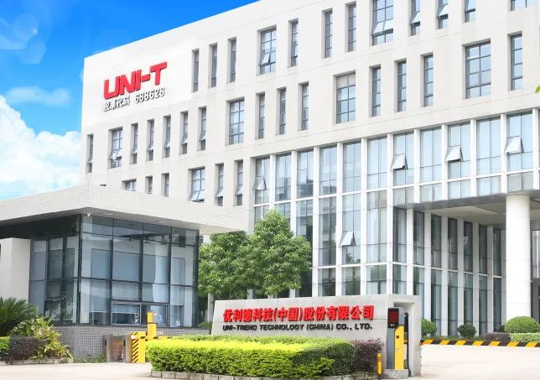
优利德成立于2003年，总部设于东莞松山湖园区。主要产品包括测试仪器、电子电工测试仪表、温度及环境测试仪表、电力及高压测试仪表和测绘测量仪表等。测试仪器先后推出了数字示波器、函数/任意波形发生器、频谱分析仪、可编程直流电源、数字万用表、数字交流毫伏表、可编程直流电子负载、智能电参数测量仪、数字电桥、直流电阻测试仪、电池内阻测试仪、多路温度测试仪、可编程耐压测试仪、可编程交流变频电源、教学实验平台等多款产品，广泛应用于高等教育及科研、移动通信、半导体设计与测试、汽车电子、新能源、工业生产及自动化、计量检测认证机构等领域。

